全国2006年10月高等教育自学考试
软件开发工具试题
课程代码：03173
一、单项选择题（本大题共10小题，每小题1分，共10分）
在每小题列出的四个备选项中只有一个是符合题目要求的，请将其代码填写在题后的括号内。错选、多选或未选均无分。
1.第三代程序设计语言属于（ ）
A.汇编语言 B.机器语言
C.过程化语言 D.非过程化语言
2.集成的软件开发环境是指（ ）
A.支持软件开发的通用软件 B.支持软件开发全过程的集成软件
C.支持某一阶段工作的专用软件 D.操作系统
3.模块的功能在逻辑上应尽可能地（ ）
A.全面、完整 B.单一、明确
C.全面、明确 D.规范、完整
4.将事物的静态属性和有关操作放在一个对象中，对外不公开这些属性和操作，这称为（ ）
A.隐蔽性 B.安全性
C.封装性 D.完整性
5.在软件开发过程中，由用户提出，由分析员采集，经过分析人员的理解，成为需求分析及设计的依据，这类信息是（ ）
A.有关系统环境、现状及需求的信息
B.有关软件的功能设计与物理设计的各种信息
C.有关软件成果本身、包括程序与文档类信息
D.有关用户对系统的各种变更要求及系统各种变更的记录信息
6.在软件开发过程中，描述客观世界状态与规律的概念模式是（ ）
A.时序网络 B.计算机模拟模型
C.数学与逻辑模型 D.实体关系图
7.各个分散的软件工具在集成为一个一体化的工具时，它们的内部（ ）
A.全部改变 B.少部分改变
C.大部分改变 D.不发生改变
8.AD/Cycle中的需求分析阶段的任务是（ ）
A.充分了解用户需求 B.制定发展规划
C.建立逻辑模型 D.完成系统总体设计
9.决定购置还是自行开发软件开发工具，要考虑多种因素，其中最基本的是（ ）
A.待开发软件的性质与要求 B.软件开发人员希望从开发工具得到的帮助
C.待开发软件的工作平台 D.软件开发人员的知识背景
10.对应用领域的特点依赖最多的软件是（ ）
A.操作系统 B.数据库管理系统
C.高级语言 D.软件开发工具
二、多项选择题(本大题共10小题，每小题2分，共20分)
在每小题列出的五个备选项中有二至五个是符合题目要求的，请将其代码填写在题后的括号内。错选、多选、少选或未选均无分。
11.软件开发工具能够帮助开发人员（ ）
A.明确需求 B.提高编程效率
C.完善文档 D.维修硬件
E.加强项目管理
12.以下软件属于软件开发工具范围的有（ ）
A.报表生成器 B.集成的软件开发环境
C.防病毒软件 D.数据字典管理系统
E.游戏软件
13.在可视化程序设计中，运用的技术手段包括（ ）
A.编辑与绘图 B.指点与卡嗒
C.删剪与粘贴 D.显示与打印
E.拖拉与扔下
14.在软件工程中，为实现表达方式的标准化，需要统一规格的（ ）
A.数据流图 B.数据字典
C.模块结构图 D.程序设计语言
E.数据结构
15.在SAA的用户界面中，包括的内容有（ ）
A.键盘操作 B.鼠标操作
C.数据录入 D.资源分配
E.帮助系统
16.项目管理的基本目标有（ ）
A.尽量提高产品的数量 B.有效地控制产品的质量
C.保证安全，提高保密程度 D.保证整个系统按预定的进度完成
E.合理利用各种资源，尽量减少资料浪费和闲置
17.属于SAA对外系统的通信接口提供的功能是（ ）
A.数据库查询 B.数据流
C.代码生成 D.作业管理
E.数据安全控制
18.在信息库（Repository）中应存放的信息有（ ）
A.系统状况 B.软、硬件资源的特点
C.系统设计成果 D.运行与测试状况记录
E.项目管理与版本管理信息
19.为了减少选择软件开发工具的盲目性，必须考虑（ ）
A.是为了一个项目还是为了一批项目而购置工具
B.在哪些工作阶段使用工具
C.工具将供哪些人使用
D.工具的销售情况
E.工具在什么软、硬件环境下运行
20.目前，软件开发工具的动向是（ ）
A.智能化 B.网络化
C.商品化 D.一体化
E.标准化
三、填空题（本大题共16小题，每空1分，共20分）
请在每小题的空格中填上正确答案。错填、不填均无分。
21.需求分析阶段产生的文档是___________。
22.按工作阶段划分，软件开发工具分为设计工具、分析工具和___________工具。
23.软件是人类在各个领域中积累的知识的结晶，是人类文明与知识得以___________的新型的___________。
24.从概念上说，面向对象的程序设计语言是在第___________代语言基础上出现的。
25.AD/Cycle把应用软件开发过程的每个周期分为五个阶段，依次是：需求分析阶段、分析与设计阶段、___________阶段、___________阶段和使用与维护阶段。
26.在模块之间，应尽量避免传递___________信号。
27.实体关系图是描述___________数据结构的概念模式。
28.与数据流程图相比，结构图着重于描述软件模块之间的___________。
29.数据字典用表格的形式列出数据的___________及相互关系。
30.时序网络主要描述系统状态及其___________。
31.文档生成包括文章、___________、___________三大类。
32.由于“信息爆炸”问题的存在，对历史信息必须有___________的准备。
33.项目管理与版本管理的关键问题是___________的处理。
34.自行开发工具要坚持短小实用、___________的原则，避免期望过高，贪大求全。
35.软件开发工具的使用者一般包括系统分析人员，___________，___________，资料员，测试人员和系统维护人员。
36.为保障软件开发工作顺利进行，应对开发过程中产生的___________进行追踪、组织、管理和控制。
四、名词解释题（本大题共5小题，每小题3分，共15分）
37．第四代计算机语言
38．遗传性
39．对象的多态性
40．代码生成器
41．PVCS中的项目（Project）
五、简答题（本大题共2小题，每小题5分，共10分）
42．使用软件开发工具大大提高了人们开发软件的效率和质量，这主要是通过哪些方面实现的？
43．简述项目管理中应考虑的问题。
六、论述题（本大题共1题，10分）
44．试论信息库管理模块与一般DBMS的不同之处。
七、应用题（本大题共1题，15分）
45．用PowerBuilder实现一个商品查询系统，其应用程序名为GoodsApp，该应用程序使用一个GoodsDb数据库，其中包括1张表Goods(GoodsID, GoodName, Type, ……)，用于记录商品情况。应用程序使用默认的事务对象。
运行GoodsApp，出现窗口w_Goods，光标焦点位于单行编辑框sle_Goods（如题45图所示）。单击“查询”命令按钮（cb_query）,如果单行编辑框sle_Goods中输入了所需查询的商品名称，则在数据窗口控件(dw_result)中显示满足条件商品的信息。如果sle_Goods中为空，则弹出一个对话框，提示信息“请输入商品名称！”，并将光标焦点置于sle_Goods。
单击“清空”命令按钮（cb_clear）会将sle_Goods中的内容清空，清除数据窗口dw_result中的内容，并将光标焦点置于sle_Goods。
单击“退出”命令按钮（cb_quit）关闭w_Goods窗口。dw_result数据窗口控件与d_result数据窗口对象连接。
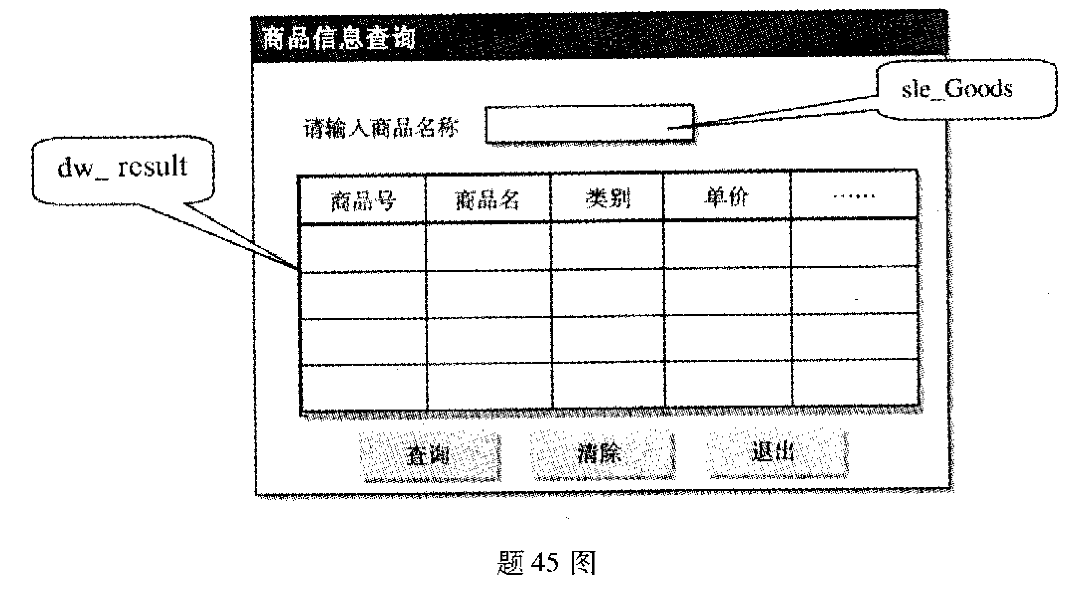

（1）请写出w_Goods的Open事件、cb_query、cb_clear和cb_quit控件的Clicked事件的脚本。
（2）请说明如何在数据窗口画板中定义数据窗口对象d_result。

